管理体系审核记录表
过程与活动、  抽样计划 | 涉及  条款 | 受审核部门：青岛鼎饰家具有限公司综合部 主管领导：韩易彤 陪同人员：王萃萃 | 判定
 |  | 审核员：汪桂丽 审核时间：2022年02月14日 下午至2022年02月15日 上午
审核条款：QMS: 5.3、7.1.2、7.1.6、7.2、7.3、7.5、9.2、10.2，6.2、7.1.3、7.1.4，
EMS: 5.3、7.2、7.3、7.5、9.2、10.2，6.1.2、6.1.3、6.1.4、6.2、8.1、 8.2、9.1.1、9.1.2,
OHS：5.3、7.2、7.3、7.5、9.2、10.2, 6.1.2、6.1.3、6.1.4、6.2、8.1、8.2、9.1.1、9.1.2,
组织的岗位职责和权限 | QEO 5.3 | 与负责人交流明确职责和权限,与手册中规定一致,主要负责：公司文件、资料、记录及外来文件的管理；负责法律、法规及其他要求收集、更新，合规性评价工作；协助管理层贯彻落实公司管理方针和目标指标和管理评审；负责公司人力资源管理；负责制定培训计划并组织培训；组织对本公司的环境因素/危险源进行识别/辨识和评价，确定重要环境因素和重大危险源，并负责办公区运行控制；负责制定内部审核计划，组织实施内部审核，并监督检查纠正措施的落实；负责管理体系绩效的监测和测量。 | OK
目标及其实现的策划 | QEO 6.2  6.2.1  6.2.2 | 提供综合部质量目标分解6项；  环境和职业健康目标和管理方案，分解到各部门及各层级,明确测量方法和频次、负责人。  环境：4项管理方案； 2）职业健康安全1项管理方案；  方案明确管理目标指标、管理方案(方法、措施与要求)、费用、完成时间、负责部门等；  目标量化可测量，每月/季跟踪统计。  提供质量、环境、职业健康安全目标、指标完成统计表：  抽 2021年9月、11月、12月均进行管理目标及分解目标完成统计，均达成；考核人：韩易彤 | OK
人员 | Q 7.1.2 | 提供《人力资源管理程序》，内容包括：目的、范围、职责、程序内容、相关文件、相关内容等对人员的认知要求、能力、意识和培训等方面的控制进行了规定。  综合部根据各部门的需要配备管理体系运行所需的人员，任命内审员均经过相关培训。各部门人员配备基本充分，基本符合要求。
基础设施 | Q 7.1.3 | 建立并执行《基础设施控制程序》  本公司确定、配置和维护过程运行所需的基础设施、设备，建立《设备台帐》：生产现场有电脑、打印机、传真机、办公桌椅、消防设施等；  有办公区域、展厅、仓库；  现场查看设备设施正常、完好；  提供2021年设备维修保养计划 批准：王萃萃 2021年8月18日，明确维保时间、维保项目要求；  办公设施、设备由综合部进行日常维护检查、确保规范使用无异常；  电脑、打印机、传真机由专业电脑公司定期维保维修，有异常及时与其沟通；  消防系统、供电系统各区域按物业要求做好日常维护检查，定期维护维修由物业负责；  公司厂房为租赁，有租赁合同，租期：2020年9月1日-2025年9月1日，厂房维护有甲方负责，乙方日常注意保护，确保设施正常。 | OK
工作环境 | Q 7.1.4 | 各工作区区分明确，家具和设备定置分类摆放；工作场所空间宽敞、光线明亮、清洁卫生、标识明确，各现场物品定置放置；  管理人员、销售人员着统一职业套装，与员工交流无超负荷工作现场，工作舒适、舒心；  无特殊温湿度要求，采用中央空调控制，现场温度适宜。 | OK
组织的知识 | Q 7.1.6 | 公司确定运行过程所需的知识，确保在所需范围内得到；  内部来源包括：公司运作准则（管理手册、程序文件、各项制度、作业记录等）、管理过程控制失败和成功项目吸取的经验教训、获取和分享未成文的知识和经验，以及过程、产品和服务的改进的结果等；  外部来源包括：外来资料（如顾客反馈的信息、质量标准、技术标准等）、法律法规、市场信息等。对知识的保持采取文件资料的保存和信息系统存储方式，在公司内部通过传递、交流、培训等方式获取。  为获取更多必要的知识采用工作经验总结、顾客意见的采集，行业领先者的最佳实践调查等。 | OK
能力 | QEO 7.2 | 编制并提供公司《人力资源控制程序》；  提供《人员基本要求一览表》，对各岗位培训、经验和技能做出规定要求。  提供员工能力考核表：对8名人员均从学习培训、知识、经验考核，结果：满足任职要求。  提供2021年度、2022年度培训计划，制表：韩易彤，批准：王萃萃，包括体系标准和手册和程序培训、安全和环保法律法规培训、应急预案与响应等。  抽查《培训记录》：  1）2021.8.14日：对主要负责人培训 培训题目GB/T 19001-2016、GB/T 24001-2016、GB/T 45001-2021标准的培训，记录培训老师，通过提问考核，考核结果：100%合格。  2）2021.8.22日：全体人员培训 培训题目三体系文件培训培训，记录培训老师，通过提问考核，考核结果：100%合格。  3）2021.9.12日：全体人员培训 培训题目安全、环保法律法规培训，记录培训老师，通过提问考核，考核结果：100%合格。  4）2021.10.10日：全体人员培训 培训题目应急预案与响应培训，记录培训老师，通过提问考核，考核结果：100%合格。  特殊工种：无。 | OK
意识 | QEO 7.3 | 公司通过学习、会议、文件等方法使在组织控制范围内的相关工作人员知晓和理解：质量、环境、职业健康安全方针、目标；员工为本公司管理体系有效性的贡献的意义和途径，包括改进管理绩效的益处；不符合质量、环境和职业健康安全管理体系要求的后果。  询问综合部负责人明确公司方针和管理目标，也了解自己的工作好坏会影响组织质量、环境、职业健康安全管理体系的有效运行。 | OK
形成文件信息  总则 | QEO 7.5  7.5.1 | 公司建立文件和记录时考虑本公司的规模、经营现状、合规义务的需要，过程的复杂性以及人员的能力等因素，确定了为确保管理体系有效性所需的支持性文件。  公司质量、环境、职业健康安全管理体系包括：管理手册、程序文件、管理制度和外来文件、记录 | OK
创建和更新 | QEO 7.5.2 | 与负责交流明确要求，按文件按程序执行更改、作废和更新；  负责人明确创建和更新成文信息时，确保文件标识和说明、适宜的格式和媒介、文件经过评审和批准，确保适宜性和充分性。 | OK
成文信息的控制 | QEO 7.5.3 | 建立并执行《文件和记录控制程序》  提供受控文件清单、有外来文件和适用法律法规清单：明确名称、编号、实施日期等；  记录清单53份：名称、版本、编号、负责部门及记录保存期限；  查文件发放/回收记录表：  2021.8.1 有管理手册、程序文件发放记录，各相关部门、人员均签字领取；  现场查看：用档案柜、文件架存放文件记录，分类、编目，便于检索，保管正常。  文件按程序文件执行更改，目前没有作废文件。 | OK
内部审核 | QEO 9.2 | 建立并执行《内部审核控制程序》，并能按文件规定对内部审核的策划、实施、人员安排与资质、内部审核的记录、不符合项的分析与验证，以及审核的结论等开展内部审核。  由综合部组织内部审核，一般每年进行一次内部审核，时间间隔不超过12个月，有年度内审计划安排：  提供《内审计划》，其内容已包括了审核目的、范围、依据、审核成员，日程安排，内审日期：2021年11月10日~11日，编制：韩易彤、批准：王萃萃 批准时间：2021.11.3日  审核目的：确定质量和环境和职业健康安全管理体系是否符合GB/T19001-2016、GB/T24001-2016和ISO 45001:2018标准的要求，是否适宜和运行有效，以持续改进公司管理体系的有效性。  审核依据：ISO9001：2015、ISO14001：2015、ISO45001：2018的标准、管理体系文件、顾客要求、相关法律法规等。  内部审核实施：组长：韩易彤 A 组员：刘彩文 B ，审核按计划进行。  审核计划已考虑到互查的公正性，无审核员审核本部门的情况，计划内容涉及各部门，条款覆盖整个标准。  提供了《内部审核检查表》，其中包括总经理/管理者代表、综合部、供销部的审核记录，条款与策划一致，记录真实、完整。  本次内审发现1项一般不符合项，不符合标准条款EO 6.1.3，两条法律更新及时，不符合规定要求。针对这个不合格，责任部门已分析原因并采取了纠正措施，按要求进行了整改，内审员进行了验证，纠正措施实施有效，2021年11月13日。  提供了2021年11月11日《内部管理体系审核报告》：对现场审核进行了综述，对质量、环境和职业健康安全管理体系进行了符合性的综合评价，最后结论为：公司管理体系框架已基本成熟，管理体系在审核范围内运行六个月的时间里基本符合审核准则并得到实施，基本能遵循适用的法律法规，有效的预防环境污染及破坏环境的事故发生，杜绝重大质量和环境污染事故的发生。因此质量、环境管理体系基本符合标准要求，适宜本公司目前的发展。编制：韩易彤 批准：王萃萃；  公司内部审核基本有效。  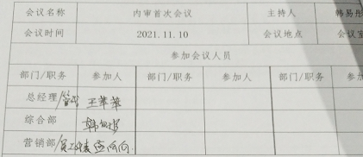  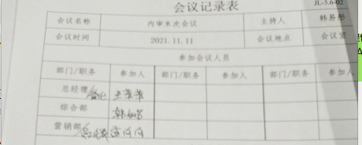 | OK
不合格、纠正措施和预防措施 | QEO 10.2 | 与负责人沟通：公司在运行过程中对发现的不合格都会采取纠正、纠正措施以防止不合格或不符合再次发生，同时也会举一反三，采取预防措施以防止发生不合格或不符合。 公司内审时发现的1项不符合项进行了原因分析、纠正措施和验证，详见审核9.2条款记录。公司未发生投诉不合格的情况。  管理手册中明确采取纠正措施和预防措施的时机，对不合格或潜在不合格的原因进行分析、采取相应的对策措施等，所制定的纠正措施、预防措施程序中规定的要求满足标准要求。  公司对纠正及预防措施的管理基本符合要求。 | OK
环境因素/危险源 | EO  6.1.2 | 提供《环境因素识别与评价控制程序》、《危险源辨识、风险评价和控制措施的控制程序》。  综合部作为环境和职业健康安全管理体系的推进部门，主要负责组织各相人员识别评价相关的环境因素及危险源。  根据各部门业务识别涉及家具和办公设备的办公、采购、质检、销售过程环境因素，最后由综合部统一汇总。  查“环境因素识别评价汇总表”，识别考虑了正常、异常、紧急，过去、现在、未来三种时态，考虑了供方、客户等可施加影响的环境因素，能考虑到产品生命周期观点。  涉及综合部的环境因素有水电消耗、办公用品消耗，固体废弃物排放、生活垃圾排放、生活废水排放、火灾事故发生等。  查“重要环境因素清单”，采取多因子评价法，评价出办公有毒、有害废弃物的排放、日常办公用电、用纸和生活用水，火灾事故的发生3项重要环境因素。  主要控制措施：固废分类存放、办公危废交耗材供应公司以旧换新，垃圾由环卫部门拉走，加强日常培训，日常检查，配备消防器材等措施。  查“危险源辨识、风险评价和控制措施清单 ”，识别了办公活动、采购、销售、检验过程中的危险源。  查涉及综合部的危险源有办公活动过程中电脑辐射、长时间坐着、高处坠物、传染病、交通事故、无防护用品、触电、火灾等。  查“不可接受风险清单”，对识别出的危险源采取D=LEC进行评价，评价出重大危险源包括：火灾、人员伤害、触电事故、交通事故等。  主要控制措施：危险源控制执行管理方案、配备消防器材、日常检查、日常培训教育、应急演练等运行控制措施等。  具体控制措施见ES8.1审核记录。 | OK
合规义务 | EO  6.1.3 | 建立实施了《法律法规管理及合规性评价程序》  查《法律法规清单》识别了适用相关法律法规和其他要求，包括质量、环境和职业健康安全方面，明确名称、编号、实施日期、获取途径。  已识别法律法规及其它要求的适用条款，能与环境因素、危险源向对应。  综合部根据需要随时网上获取、识别更新，并通过培训、宣传、会议等形式传达给员工和相关方，各部门如有需要随时到综合部查阅。 | OK
措施的策划 | EO  6.1.4 | 公司根据环境因素和危险源的风险辨识结果，分别制定出《重要环境因素清单》、《不可接受风险清单》，清单内明确了控制措施计划，通过具体的措施进行有效控制：目标、指标和管理方案、运行控制、应急预案、日常检查、日常培训进行控制。  制定和实施《法律法规管理及合规性评价程序》，每年对公司适用的合规义务进行识别更新并定期评价、检查遵守情况。  经组织评价，组织策划的措施基本能够满足风险和机遇应对需要，在建立、实施、保持管理体系时应用了以上措施。
运行策划和控制 | EO8.1 | 公司按程序要求进行控制，执行目标、指标和管理方法及日常运行控制要求。  企业位于山东省青岛市黄岛区董家口家居建材广场一层，公司处在工业区，无敏感区，根据体系运行的需要设置了办公区、展厅、仓库，无宿舍和食堂。提供了消防验收证明，见附件。  企业无生产废水，生活废水排入市政管网。  企业销售和办公过程基本无废气排放。  企业销售和办公过程基本无噪声排放。  综合部垃圾主要包含可回收垃圾、硒鼓、废纸。公司配置了垃圾箱，综合部统一处理。  对可回收的固体废弃物，一部分由厂家回收，厂家不回收的公司统一回收再利用或由物资回收公司处理。不可回收的废弃物由公司综合部统一处理，各部门不得单独处理。  查到“固体废弃物处置记录”，记录了日常生活、办公过程中的可回收及不可回收的废弃物的处理情况。  体系运行来废弃物处理情况：抽废纸张5公斤，由环卫回收处理。  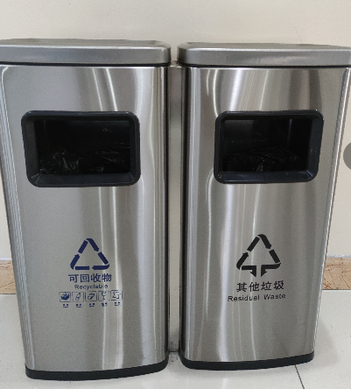  墨盒、硒鼓由电脑公司上门维护，以旧换新处理，旧的由其收回处置。  办公纸张尽量采取双面打印，人走灯灭，定期检查水管跑冒滴漏。  为满足环境和职业健康安全体系的运行，公司投入了环保及安全资金，主要是购买垃圾桶、消防安全培训、垃圾处理费、劳保用品费、社保等，  查进行环保安全财务预算、支出明细记录。  抽有李玉芳、孟向向 2022年1月保险参保证明，有工伤险、养老险、失业险，参保时间2020年11月。  抽2021年12月电费100元、11月200元（有空调使用），消耗正常；  查 有劳保用品发放登记表；2021.9.30日发放了手套、口罩、工作服、工作鞋，以部门领取、发放。  综合部日常及定期组织环保和安全知识培训，员工具备基本的环保和职业健康安全意识。  电气设备及线路发生故障时联系物业电工来处理，公司人员不得随意操作以防触电，目前尚未发生过。  要求全体人员上下班开车注意路况、交通安全，禁止酒后驾驶超速驾驶，车辆必须定期年检。  新冠肺炎疫情期间，每天上班前，对公司每个员工进行体温监测；公司为每位员工佩发“一次性医用防护口罩”，要求全员佩戴；办公区配备有“医用消毒剂”，定时消杀；固定位置摆放“废弃口罩回收垃圾箱”，收集后交物业部门集中处理。  现场巡视配备有灭火器、消防栓、烟感器、微型消防站，警示标识及联系方式明确完成，有应急救援物品，状态有效。  物业每日对微型消防站、灭火器、消防栓进行检查：抽有2022年1月、2月，2021年11月、9月检查记录，均正常。  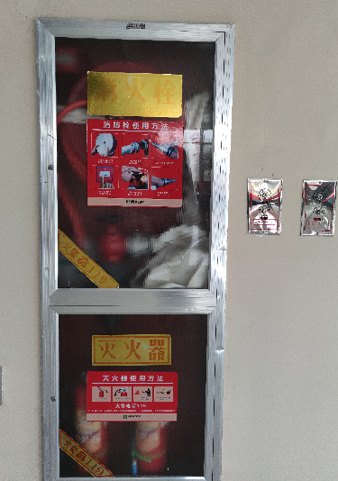  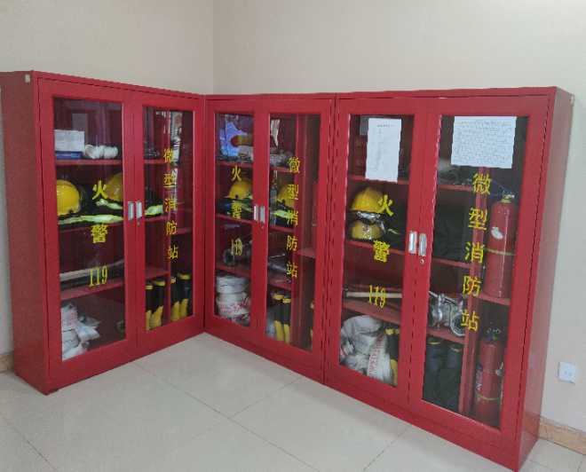  部门运行控制基本符合要求。 | OK
应急准备和响应 | EO  8.2 | 编制并执行《应急准备和响应控制程序》，确定的紧急情况有：火灾、触电、疫情，提供了这几种紧急情况的应急预案：火灾应急预案、触电事故应急准备与响应预案、新冠应急处置预案。  查看火灾应急预案，包括目的、适用范围、职责、应急处理细则等，相关内容基本充分。  应急设施配置：办公场所配备消防器材、消防头盔、灭火防护服、消防手套和安全腰带、防护靴、防毒面具等，状态有效。  查2021.10.26日进行火灾应急预案演练，有记录，包括名称、参加人员、内容和要求、有演练过程记录；  演练总结及整改意见：  通过本次消防演习使参加消防演习全体人员对火灾扑救方式、消防器材正确安全使用、逃生自救技巧等都有了明确了解，对今后应对火灾事故，减少人身伤害有很大的帮助，填写人：韩易彤 批准人：王萃萃 日期：2021年10月26日  查有2021.9.22日进行触电演练，有记录，包括名称、参加人员、内容和要求、有演练过程记录及总结评价；  新型冠状病毒肺炎疫情控制；每天测量体温和消杀，日常戴口罩，发现异常及时采取隔离及上报措施。  自体系运行以来尚未发生紧急情况。 | OK
监视、测量、分析和评价 | EO  9.1.1 | 公司编制并执行《环境安全监测与测量控制程序》，综合部通过日常巡查考核对各部门进行监控。  查 质量、环境和职业健康安全目标指标统计表，2021.8月-12月综合部对质量、环境、职业健康安全目标完成情况进行了监测统计，公司及各部门目标均完成，记录检查人和时间。  日常对各部门进行环境安全事项例行检查，检查项目包括资源能源使用、固体废弃物管理、消防设施管理、管理方案控制等，均无异常，符合。  有 2021年9月20日、2021年12月18日相关方监测记录，结果无异常；  有每月消防设施正常完好进行监视检查，并记录；  现场与企业综合部主管交流，日常工作关注员工身体状况，当员工身体不适请假时，及时跟踪了解其健康状况。有不舒服及时安排员工休息、调岗或改善工作环境；  经现场交流确认，结合公司认证范围公司无安全、环境检测设备。  公司只从事销售活动，结合公司认证范围员工不涉及职业病，不需环境监测。 | OK
合规性评价 | EO  9.1.2 | 公司制定并执行《法律法规管理及合规性评价程序》 ；  查 有职业健康安全合规性评价记录,根据公司的实际情况，对适用职业健康安全法律法规及其他要求进行了合规性评价，有现状符合描述，评价结果：符合 日期：2021年11月5日。  查 有环境合规性评价记录,对适用环境法律法规及其他要求进行合规性评价，有现状符合描述，评价结果：符合，时间：2021年11月5日。  对评价情况进行总结，有合规性评价报告，有目的、参加人员：王萃萃、韩易彤、李玉芳、孟向向、刘彩文，评价综述，评价结论为：从本年度检查的结果来看，我公司没有违反国家法律、法规及相关标准，能严格遵守国家有关环境和职业健康安全管理方面的相关规定，密切关注法律法规的变化，并适时调整，严格按体系标准执行。各部门都能够有效遵循法律法规进行办公和作业活动，未发生重大安全事故，未发生环境扰民事件，无环境污染事件发生，未发生尘肺病、传染病及其他卫生防疫问题事件，无个人或单位投诉。  报告编制：韩易彤 批准：王萃萃 日期：2021年11月5日 | OK

说明：不符合标注N

